Contenido

ANTECEDENTES 1

DE LAS SOLICITUDES DE INFORMACIÓN 1

a) Solicitudes de información. 1

b) Turno de las solicitudes de información. 2

c) Prórrogas. 2

d) Respuestas del Sujeto Obligado. 3

DEL RECURSO DE REVISIÓN 6

a) Interposición de los Recursos de Revisión. 6

b) Turno de los Recursos de Revisión. 7

c) Admisiones de los Recursos de Revisión. 7

d) Manifestaciones del Sujeto Obligado. 7

e) Manifestaciones de la Parte Recurrente. 8

f) Acumulación de los Recursos de Revisión. 8

g) Cierres de instrucción. 8

CONSIDERANDOS 9

PRIMERO. Procedibilidad 9

a) Competencia del Instituto. 9

b) Legitimidad de la parte recurrente. 9

c) Plazo para interponer el recurso. 10

d) Causales de procedencia. 10

e) Requisitos formales para la interposición del recurso. 10

f) Acumulación de los Recursos de Revisión. 11

SEGUNDO. Estudio de fondo. 12

a) Mandato de transparencia y responsabilidad del Sujeto Obligado. 12

b) Controversia a resolver. 15

c) Estudio de la controversia. 17

d) Conclusión. 24

RESUELVE 25

Resolución del Pleno del Instituto de Transparencia, Acceso a la Información Pública y Protección de Datos Personales del Estado de México y Municipios, con domicilio en Metepec, Estado de México, **del veinte de marzo de dos mil veinticinco.**

**VISTOS** los expedientes formados con motivo de los Recursos de Revisión **01517/INFOEM/IP/RR/2025, 01518/INFOEM/IP/RR/2025 y 01519/INFOEM/IP/RR/2025** interpuestos por **una persona de manera anónima** a quien en lo subsecuente se le denominará **LA PARTE RECURRENTE**, en contra de las respuestas emitidas por el **Ayuntamiento de Atizapán de Zaragoza,** en adelante **EL SUJETO OBLIGADO**, se emite la presente Resolución con base en los Antecedentes y Considerandos que se exponen a continuación:

# ANTECEDENTES

## DE LAS SOLICITUDES DE INFORMACIÓN

### a) Solicitudes de información.

El **trece de enero de dos mil veinticinco[1]** **LA PARTE RECURRENTE** presentó dos solicitudes de acceso a la información pública ante el **SUJETO OBLIGADO**, a través del Sistema de Acceso a la Información Mexiquense (SAIMEX). Dichas solicitudes quedaron registradas con los números de folio **00014/ATIZARA/IP/2025**, **00015/ATIZARA/IP/2025 y 00016/ATIZARA/IP/2025** y en ellas se requirió la siguiente información:

| **Recursos de revisión / Número de solicitud** | **Solicitudes.** |
| --- | --- |
| **01517/INFOEM/IP/RR/2025**  **00015/ATIZARA/IP/2025** | *“Expida los recibos de nomina (en su versión pública) de todo al personal adscrito a Desarrollo Urbano.“* |
| **01518/INFOEM/IP/RR/2025**  **00014/ATIZARA/IP/2025** | *“Expida los recibos de nomina (en su versión pública) de todo al personal adscrito a la Unidad de transparencia “* |
| **01519/INFOEM/IP/RR/2025**  **00016/ATIZARA/IP/2025** | *“Expida los recibos de nomina (en su versión pública) de todo al personal adscrito a Obras Públicas, Administrativos y campo “* |

**Modalidad de entrega**: a través del **SAIMEX**.

### b) Turno de las solicitudes de información.

En cumplimiento al artículo 162 de la Ley de Transparencia y Acceso a la Información Pública del Estado de México y Municipios, el **trece de febrero de dos mil veinticinco,** el Titular de la Unidad de Transparencia del **SUJETO OBLIGADO** turnó las solicitudes de información a la servidora pública habilitada que estimó pertinente.

### c) Prórrogas.

De las constancias que obran en **EL SAIMEX**, se advierte que el **cuatro de febrero de dos mil veinticinco** **EL SUJETO OBLIGADO** notificó una prórroga de siete días para dar respuesta a las solicitudes de información planteadas por **LA PARTE RECURRENTE**, en los siguientes términos:

“Atizapán de Zaragoza, México a 04 de Febrero de 2025

(…)

Con fundamento en los artículos 4, 23 fracción IV, 24 último párrafo, 53 fracción VI, 59, 160, 163 segundo párrafo y demás relativos de la Ley de Transparencia y Acceso a la Información Pública del Estado de México y Municipios, se solicita la prórroga para la entrega de la información, ya que la entrega de la misma requiere un procesamiento toda vez que contiene datos personales, respecto de los cuales resulta necesario realizar una versión pública de los mismos, máxime de señalar que el número de solicitudes recibidas por esta Dependencia retrasa la búsqueda de la información, por lo que resulta necesaria la ampliación de plazo legal para la correcta atención de dicha solicitud.

LIC. MARIA FERNANDA ROA CASTRO

Responsable de la Unidad de Transparencia”

Sin embargo, no se advierte que dichas prórrogas hayan cumplido con lo establecido en los artículos 49, fracción II y 163, segundo párrafo, de la Ley de Transparencia y Acceso a la Información Pública del Estado de México y Municipios, pues en el expediente que obra en el SAIMEX no se advierte que **EL SUJETO OBLIGADO** haya anexado los acuerdos mediante los cuales el Comité de Transparencia aprobara la ampliación de plazo para dar respuesta a las solicitudes de información.

### d) Respuestas del Sujeto Obligado.

El **trece de febrero de dos mil veinticuatro,** el Titular de la Unidad de Transparencia del **SUJETO OBLIGADO** notificó las siguientes respuestas de manera homologada a través del SAIMEX, en los siguientes términos:

*“(…)*

*En respuesta a la solicitud recibida, nos permitimos hacer de su conocimiento que con fundamento en el artículo 53, Fracciones: II, V y VI de la Ley de Transparencia y Acceso a la Información Pública del Estado de México y Municipios, le contestamos que:*

*Se da atención mediante lo descrito en el MEMORÁNDUM SRH/(…)/2025, mismo que se anexa a la presente, así como la evidencia y el acuerdo de clasificación correspondiente.*

*ATENTAMENTE*

*LIC. MARIA FERNANDA ROA CASTRO”*

A las respuestas se anexó la información que se inserta a continuación:

| **Recurso de revisión.** | **Respuesta.** |
| --- | --- |
| **01517/INFOEM/IP/RR/2025**  **00015/ATIZARA/IP/2025** | * ***“MEMORANDUM-SRH-040-2025.pdf”***: documento que contiene el memorándum número SRH/040/2025, suscrito por la Subdirectora de Recursos Humanos, por medio del cual indica que, se anexan los recibos de pago en versión pública del personal adscrito a la Dirección de Ordenamiento Territorial y Desarrollo Urbano. * ***“ACUERDO 04.pdf”***: documento que contiene el acuerdo número acuerdo-04 ct/2-ord/12.02.2025 referido al punto séptimo del orden del día, de la segunda sesión ordinaria del comité de transparencia del ayuntamiento de Atizapán de Zaragoza, estado de México; de fecha 12 de febrero del año 2025, se confirma el acuerdo de clasificación de información en su modalidad de confidencial, respecto a los datos contenidos en el documento: expida los recibos de nómina (en su versión pública) de todo al personal adscrito a desarrollo urbano * ***“Recibos versión pública.pdf”*:** documento que contiene 66 recibos de nómina en versión pública de servidores públicos del Ayuntamiento de Atizapán de Zaragoza. |
| **01518/INFOEM/IP/RR/2025**  **00014/ATIZARA/IP/2025** | * ***“MEMORANDUM-SRH-039-2025.pdf”***: documento que contiene el memorándum número SRH/039/2025, suscrito por la Subdirectora de Recursos Humanos, por medio del cual indica que, se anexan los recibos de pago en versión pública del personal adscrito a la Unidad de Transparencia y Acceso a la Información Pública. * Acuerdo 03.pdf: documento que contiene el acuerdo número acuerdo-03 ct/2-ord/12.02.2025 referido al punto sexto del orden del día, de la segunda sesión ordinaria del Comité de Transparencia del Ayuntamiento de Atizapán de Zaragoza, Estado de México; de fecha 12 de febrero del año 2025, se confirma el acuerdo de clasificación de información en su modalidad de confidencial, respecto a los datos contenidos en el documento: expida los recibos de nómina (en su versión pública) de todo al personal adscrito a la unidad de transparencia. * ***“Recibos versión Pública.pdf”***: documento que contiene 2 recibos de nómina en versión pública de servidores públicos del Ayuntamiento de Atizapán de Zaragoza. |
| **01519/INFOEM/IP/RR/2025**  **00016/ATIZARA/IP/2025** | * ***“MEMORANDUM-SRH-41-2025.pdf”***: documento que contiene el memorándum número SRH/041/2025, suscrito por la Subdirectora de Recursos Humanos, por medio del cual indica que, se anexan los recibos de pago en versión pública del personal adscrito a la Dirección de Obras Públicas. * ***“ACUERDO 05.pdf”***: documento que contiene el acuerdo número acuerdo-os ct/2-ord/12.02.2025 referido al punto octavo del orden del día, de la segunda sesión ordinaria del Comité de Transparencia del ayuntamiento de Atizapán de Zaragoza, Estado de México; de fecha 12 de febrero del año 2025, se confirma el acuerdo de clasificación de información en su modalidad de confidencial, respecto a los datos contenidos en el documento: expida los recibos de nómina (en su versión pública) de todo al personal adscrito a obras públicas, administrativos y campo. * ***“Recibos de Nómina Versión Pública.pdf”:*** documento que contiene 202 recibos de nómina en versión pública de servidores públicos del Ayuntamiento de Atizapán de Zaragoza. |

## DEL RECURSO DE REVISIÓN

### a) Interposición de los Recursos de Revisión.

El **diecisiete de febrero de dos mil veinticinco,** **LA PARTE RECURRENTE** interpuso los recursos de revisión en contra de las respuestas emitidas por el **SUJETO OBLIGADO**, mismos que fueron registrados en el SAIMEX con los números de expedientes **01517/INFOEM/IP/RR/2025, 01518/INFOEM/IP/RR/2025 y 01519/INFOEM/IP/RR/2025** en los cuales se manifestó lo siguiente:

Recurso de revisión: **01517/INFOEM/IP/RR/2025.**

**ACTO IMPUGNADO Y RAZONES O MOTIVOS DE LA INCONFORMIDAD:**

“NO PRESENTAN TODOS LOS RECIBOS . SOLO PRESENTAN EL DEL DIRECTOR GENERAL”

Recursos de revisión**: 01518/INFOEM/IP/RR/2025 y 01519/INFOEM/IP/RR/2025:**

**ACTO IMPUGNADO Y RAZONES O MOTIVOS DE LA INCONFORMIDAD:**

“SOLO PRESENTA UN RECIBO DE NOMINA”

### b) Turno de los Recursos de Revisión.

Con fundamento en el artículo 185, fracción I de la Ley de Transparencia y Acceso a la Información Pública del Estado de México y Municipios, el **diecisiete de febrero de dos mil veinticinco** se turnaron los recursos de revisión a través del SAIMEX a las **Comisionadas Sharon Cristina Morales**, **María del Rosario Mejía Ayala** y **Guadalupe Ramírez Peña** respectivamente, a efecto de decretar su admisión o desechamiento.

### c) Admisiones de los Recursos de Revisión.

El **diecinueve y veinte de febrero de dos mil veinticinco** se acordó la admisión a trámite de los Recursos de Revisión y se integraron los expedientes respectivos, mismos que se pusieron a disposición de las partes para que, en un plazo de siete días hábiles, manifestaran lo que a su derecho conviniera, conforme a lo dispuesto por el artículo 185, fracción II de la Ley de Transparencia y Acceso a la Información Pública del Estado de México y Municipios.

### d) Manifestaciones del Sujeto Obligado.

El **veintiséis de febrero de dos mil veinticinco** **EL SUJETO OBLIGADO** remitió conforme a su derecho los respectivos informes justificados a través de los oficios DA/ST/0885/2025, DA/ST/0884/2025 y DA/ST/0886/2025, todos suscritos por el Director de Administración quien ratifico su respuesta primigenia precisando que, las documentales remitidas corresponde a las 66, 02 y 202 personas que se encuentran adscritas a las diferentes unidades administrativas, por lo que no existe mayor información que proporcionar.

Asimismo se adjuntaron los oficios PMA/UT/803/2025, PMA/UT/804/2025 y PMA/UT/808/2025, firmados por el Titular de la Unidad de Transparencia, por los que requiere el pronunciamiento de la Dirección de Administración su pronunciamiento respecto a las inconformidades presentadas por el particular en los recursos de revisión de mérito.

La información descrita anteriormente, fue puesta a la vista de **LA PARTE RECURRENTE** el  **once de marzo de dos mil veinticinco.**

### e) Manifestaciones de la Parte Recurrente.

**LA PARTE RECURRENTE** no realizó manifestaciones dentro del término legalmente concedido para tal efecto, ni presentó pruebas o alegatos.

### f) Acumulación de los Recursos de Revisión.

Por economía procesal y con la finalidad de evitar resolución contradictoria, en la **Séptima Sesión Ordinaria** del Pleno de este Instituto, celebrada el **veintiséis de febrero de dos mil veinticinco,** el Pleno de este Instituto determinó acumular los Recursos de Revisión **01517/INFOEM/IP/RR/2025, 01518/INFOEM/IP/RR/2025 y 01519/INFOEM/IP/RR/2025.**

### g) Cierres de instrucción.

Al no existir diligencias pendientes por desahogar, el **diecinueve de marzo de dos mil veinticinco** la **Comisionada Sharon Cristina Morales Martínez** acordó el cierre de instrucción y la remisión del expediente a efecto de ser resuelto, de conformidad con lo establecido en el artículo 185 fracciones VI y VIII de la Ley de Transparencia y Acceso a la Información Pública del Estado de México y Municipios. Dicho acuerdo fue notificado a las partes el mismo día a través del SAIMEX.

# CONSIDERANDOS

## PRIMERO. Procedibilidad

### a) Competencia del Instituto.

Este Instituto de Transparencia, Acceso a la Información Pública y Protección de Datos Personales del Estado de México y Municipios es competente para conocer y resolver el presente Recurso de Revisión, conforme a lo dispuesto en los artículos 6, Apartado A de la Constitución Política de los Estados Unidos Mexicanos; 5, párrafos trigésimo segundo, trigésimo tercero y trigésimo cuarto, fracciones IV y V de la Constitución Política del Estado Libre y Soberano de México; ordinal 2, fracción II, 13, 29, 36, fracciones I y II, 176, 178, 179, 181 párrafo tercero y 185 de la Ley de Transparencia y Acceso a la Información Pública del Estado de México y Municipios; y 9, fracciones I y XXIII y 11 del Reglamento Interior del Instituto de Transparencia, Acceso a la Información Pública y Protección de Datos Personales del Estado de México y Municipios.

### b) Legitimidad de la parte recurrente.

El recurso de revisión fue interpuesto por parte legítima, ya que se presentó por la misma persona que formuló la solicitud de acceso a la Información Pública,debido a que los datos de acceso **SAIMEX** son personales e irrepetibles.

### c) Plazo para interponer el recurso.

**EL SUJETO OBLIGADO** notificó las respuestas a las solicitudes de acceso a la Información Pública el **trece de febrero de dos mil veinticinco** y los recursos que nos ocupan se interpusieron el **diecisiete de febrero de dos mil veinticinco,** por lo tanto, éste se encuentra dentro del margen temporal previsto en el artículo 178 de la Ley de Transparencia y Acceso a la Información Pública del Estado de México y Municipios, el cual transcurrió del **catorce de febrero al siete de marzo de dos mil veinticinco,** sin contemplar en el cómputo los días sábados, domingos y aquellos considerados como días inhábiles en términos del Calendario oficial en Materia de Transparencia, Acceso a la Información Pública y Protección de Datos Personales del Estado de México y Municipios, así como de labores del Instituto.

### d) Causales de procedencia.

Resulta procedente la interposición de los recursos de revisión, ya que se actualiza las causales de procedencia señaladas en el artículo 179, fracción V de la Ley de Transparencia y Acceso a la Información Pública del Estado de México y Municipios.

### e) Requisitos formales para la interposición del recurso.

Es importante mencionar que, de la revisión del expediente electrónico del SAIMEX, se observa que **LA PARTE RECURRENTE** no proporcionó su nombre para ser identificado, lo que en estricto sentido provoca que no se colmen los requisitos establecidos en el artículo 180 de la Ley de Transparencia; sin embargo, el artículo 15 de Ley de Transparencia y Acceso a la Información Pública del Estado de México y Municipios prevé que toda persona tendrá acceso a la información sin necesidad de acreditar interés alguno o justificar su utilización, de lo que se infiere que **el nombre no es un requisito indispensable** para que las y los ciudadanos ejerzan el derecho de acceso a la información pública.

Asimismo, la Ley de la materia prevé en su artículo 155, párrafo segundo la posibilidad de que las solicitudes de información sean anónimas, al utilizar un nombre incompleto o, inclusive un seudónimo. En adición a lo anterior, el propio artículo 180, en su último párrafo, establece que cuando el recurso de revisión se interponga de manera electrónica no será indispensable que contenga algunos requisitos, entre ellos, el nombre de **LA PARTE RECURRENTE;** por lo que, en el presente caso, al haber sido presentado el recurso de revisión vía **SAIMEX**, dicho requisito resulta innecesario.

### f) Acumulación de los Recursos de Revisión.

De las constancias que obran en los expedientes acumulados, se advierte que los recursos de revisión **01517/INFOEM/IP/RR/2025, 01518/INFOEM/IP/RR/2025 y 01519/INFOEM/IP/RR/2025** fueron presentados por la misma **PARTE RECURRENTE** respecto de actos u omisiones similares, realizados por el mismo **SUJETO OBLIGADO**, razón por la cual, con la finalidad de evitar la emisión de resoluciones contradictorias, este Órgano Garante realizó la acumulación respectiva, de conformidad con lo dispuesto en el artículo 18 del Código de Procedimientos Administrativos del Estado de México, de aplicación supletoria en términos del artículo 195 de la Ley de Transparencia y Acceso a la Información Pública del Estado de México y Municipios en vigor.

## SEGUNDO. Estudio de fondo.

### a) Mandato de transparencia y responsabilidad del Sujeto Obligado.

El derecho de acceso a la información pública es un derecho humano reconocido en el artículo sexto de la Constitución Política de los Estados Unidos Mexicanos y en el artículo quinto de la Constitución Política del Estado Libre y Soberano de México:

***Constitución Política de los Estados Unidos Mexicanos***

***“Artículo 6.***

*(…)*

*Para efectos de lo dispuesto en el presente artículo se observará lo siguiente:*

***A****.* ***Para el ejercicio del derecho de acceso a la información****, la Federación y* ***las entidades federativas, en el ámbito de sus respectivas competencias, se regirán por los siguientes principios y bases:***

***I. Toda la información en posesión de cualquier******autoridad****, entidad, órgano y organismo de los Poderes Ejecutivo, Legislativo y Judicial, órganos autónomos, partidos políticos, fideicomisos y fondos públicos, así como de cualquier persona física, moral o sindicato que reciba y ejerza recursos públicos o realice actos de autoridad en el ámbito federal, estatal y* ***municipal****,* ***es pública*** *y sólo podrá ser reservada temporalmente por razones de interés público y seguridad nacional, en los términos que fijen las leyes.* ***En la interpretación de este derecho deberá prevalecer el principio de máxima publicidad. Los sujetos obligados deberán documentar todo acto que derive del ejercicio de sus facultades, competencias o funciones****, la ley determinará los supuestos específicos bajo los cuales procederá la declaración de inexistencia de la información.”*

***Constitución Política del Estado Libre y Soberano de México***

***“Artículo 5****.-*

*(…)*

***El derecho a la información será garantizado por el Estado. La ley establecerá las previsiones que permitan asegurar la protección, el respeto y la difusión de este derecho****.*

*Para garantizar el ejercicio del derecho de transparencia, acceso a la información pública y protección de datos personales, los poderes públicos y los organismos autónomos, transparentarán sus acciones, en términos de las disposiciones aplicables, la información será oportuna, clara, veraz y de fácil acceso.*

***Este derecho se regirá por los principios y bases siguientes****:*

***I. Toda la información en posesión de cualquier autoridad, entidad, órgano y organismos de los*** *Poderes Ejecutivo, Legislativo y Judicial, órganos autónomos, partidos políticos, fideicomisos y fondos públicos estatales y* ***municipales****, así como del gobierno y de la administración pública municipal y sus organismos descentralizados, asimismo de cualquier persona física, jurídica colectiva o sindicato que reciba y ejerza recursos públicos o realice actos de autoridad en el ámbito estatal y municipal,* ***es pública*** *y sólo podrá ser reservada temporalmente por razones previstas en la Constitución Política de los Estados Unidos Mexicanos de interés público y seguridad, en los términos que fijen las leyes.* ***En la interpretación de este derecho deberá prevalecer el principio de máxima publicidad****.* ***Los sujetos obligados deberán documentar todo acto que derive del ejercicio de sus facultades, competencias o funciones****, la ley determinará los supuestos específicos bajo los cuales procederá la declaración de inexistencia de la información.”*

Asimismo, el artículo 150 de la Ley de Transparencia y Acceso a la Información Pública del Estado de México y Municipios indica que la solicitud es la garantía primaria del Derecho de Acceso a la Información, además, establece que se regirá *por los principios de simplicidad, rapidez, gratuidad del procedimiento, auxilio y orientación a los particulares.*

Por su parte, el artículo 4 de la Ley de Transparencia y Acceso a la Información Pública del Estado de México y Municipios refiere que toda la información generada, obtenida, adquirida, transformada, administrada o en posesión de los sujetos obligados es pública y accesible de manera permanente a cualquier persona, privilegiando el principio de máxima publicidad.

Esto es, que los Sujetos Obligados deben atender las solicitudes de acceso a la información pública que se les sean realizadas, y proporcionar la información pública que obre en su poder, conforme al estado en que se encuentre, sin que sea necesario procesar la misma, ni presentarla conforme al interés del solicitante; tal y como lo establece el artículo 12 de la Ley de Transparencia y Acceso a la Información Pública del Estado de México y Municipios.

Es decir, que todo sujeto obligado que genere, recopile, administre, procese, archive, posea o conserven, son responsables de la misma, teniendo a su vez la obligación de proporcionar la información que se les requiera sin necesidad de resumirla, efectuar procedimientos para obtenerla, calcular o practicar investigaciones; en otras palabras, que los Sujetos Obligados sólo se concretarán a proporcionar la información solicitada que tengan en su poder en el estado que se encuentra, sin necesidad de concretarse al interés o términos específicos del solicitante.

En esa tesitura, el artículo 24 último párrafo de la Ley de la Materia dispone que los Sujetos Obligados sólo proporcionarán la información pública que generen, administren o posean en el ejercicio de sus atribuciones; por consiguiente, la información pública se encuentra a disposición de cualquier persona, lo que implica que es deber de los Sujetos Obligados, garantizar el Derecho de Acceso a la Información Pública, siempre y cuando no se trate de información reservada o confidencial.

Con base en lo anterior, se considera que **EL** **SUJETO OBLIGADO** se encontraba compelido a atender la solicitud de acceso a la información realizada por **LA PARTE RECURRENTE**.

### b) Controversia a resolver.

Con el objeto de ilustrar la controversia planteada, resulta conveniente precisar que, una vez realizado el estudio de las constancias que integran el expediente en que se actúa, se entiende que **LA PARTE RECURRENTE** requirió lo siguiente:

1. En versión pública, los recibos de nómina del personal adscrito a la Dirección de Desarrollo Urbano, Unidad de Transparencia, Obras Públicas (administrativos y campo).

En respuesta, **EL SUJTEO OBLIGADO** se pronunció por conducto de la Subdirectora de Recursos Humanos, quien señaló que se adjuntan a sus oficios, los recibos de nómina del personal adscrito a la Dirección de Ordenamiento Territorial y Desarrollo Urbano, Unidad de Transparencia y Acceso a la Información Pública y la Dirección de Obras Públicas; proporcionando a la vez, los respectivos acuerdos emitidos por el Comité de Transparencia, por los que se determina la clasificación como información confidencial de los datos personales contenidos en los recibos de nómina que se entregan en respuesta a las solicitudes del particular

Ahora bien, en la interposición de los recursos de revisión **LA PARTE RECURRENTE** se inconformó sobre la entrega de la información incompleta, realizando dos precisiones; para el medio de impugnación 01517/INFOEM/IP/RR/2025 que solo fue proporcionado el recibo de nómina del Director de Ordenamiento Territorial y Desarrollo Urbano, y para los recursos 01518/INFOEM/IP/RR/2025 y 01519/INFOEM/IP/RR/2025 que solo se presentó un recibo de nómina, lo anterior respecto a la Unidad de Transparencia y la Dirección de Obras Públicas respectivamente.

Ante tal situación, resulta importante señalar que para los casos que nos ocupan, **LA PARTE RECURRENTE** no precisó la temporalidad por la cual es requerida la información, por lo que se debe traer a colación el criterio reiterado de interpretación número 04/2024 emitido por el Pleno de éste Instituto, el cual señala que, cuando el particular no refiriera el periodo respecto del cual requiere la información, o bien, de la solicitud presentada no se adviertan elementos que permitan identificarlo, tratándose exclusivamente de información relativa a la nómina, se deberá hacer entrega de la información relativa a las últimas dos quincenas pagadas previo a la fecha en que se presentó la solicitud.

No obstante lo anterior, es oportuno mencionar que **LA PARTE RECURRENTE** al precisar en sus inconformidades únicamente que no fue solo fue proporcionado 1 recibo de nómina y no manifestarse sobre la temporalidad de las documentales que fueron entregadas en respuesta, se declara como acto consentido el periodo respecto del cual requiere la información, por lo que no pueden producirse efectos jurídicos tendentes a revocar, confirmar o modificar el acto reclamado.

Sirve de sustento, la tesis jurisprudencial número VI.3o.C. J/60, publicada en el Semanario Judicial de la Federación y su Gaceta bajo el número de registro 176,608 que a la letra dice:

**“ACTOS CONSENTIDOS. SON LOS QUE NO SE IMPUGNAN MEDIANTE EL RECURSO IDÓNEO.** Debe reputarse como consentido el acto que no se impugnó por el medio establecido por la ley, ya que si se hizo uso de otro no previsto por ella o si se hace una simple manifestación de inconformidad, tales actuaciones no producen efectos jurídicos tendientes a revocar, confirmar o modificar el acto reclamado en amparo, lo que significa consentimiento del mismo por falta de impugnación eficaz.”

No pasa desapercibido que, en el apartado de manifestaciones, **EL SUJETO OBLIGADO**, a través del Director de Administración, ratificó sus respuestas primigenias, precisando que la información que fue proporcionada en las respuestas, correspondiente a 66, 2 y 202 recibos de nómina del personal adscrito a la Dirección de Ordenamiento Territorial y Desarrollo Urbano, la Unidad de Transparencia y la Dirección de Obras Públicas, corresponden a la cantidad de servidores públicos que conforman cada unidad administrativa, por lo que no obra en sus archivos más información que brindar al particular.

En virtud de lo anterior, el estudio se centrará en determinar si **EL SUJETO OBLIGADO** entregó de manera completa la información requerida a **LA PARTE RECURRENTE**.

### c) Estudio de la controversia.

Una vez precisado lo anterior, resulta necesario comenzar con el estudio señalando que el artículo 18 de la Ley de Transparencia y Acceso a la Información Pública del Estado de México y Municipios, contempla que los sujetos obligados deberán documentar todo acto que derive del ejercicio de sus facultades, competencias o funciones, precepto normativo que textualmente establece lo siguiente:

**Artículo 18**. Los sujetos obligados deberán documentar todo acto que derive del ejercicio de sus facultades, competencias o funciones, considerando desde su origen la eventual publicidad y reutilización de la información que generen

Lo anterior toma relevancia, pues según Jarquín, Soledad (2019), en el “Diccionario de Transparencia y Acceso a la Información Pública” (p. 126 y 127), todos los **SUJETOS OBLIGADOS** tienen la obligación jurídica, en materia de transparencia y acceso a la información pública, de dejar constancia o registro material de las actividades efectuadas con motivo del ejercicio de sus atribuciones de cualquier acto que derive del ejercicio de sus facultades, competencias o funciones.

Además, precisa que los documentos son el registro material que da testimonio de las actividades efectuadas por los sujetos obligados con motivo del ejercicio de sus facultades, atribuciones o funciones, los cuales pueden ser escritos, impresos, sonoros, visuales, electrónicos, informáticos, entre otros; asimismo aclara que estos pueden contener valores administrativos, legales, fiscales, contables, históricos, informativos, entre otros.

Avanzando en estudio, es importante precisar que, **EL SUJETO OBLIGADO** asumió contar con la información solicitada, por lo que a nada práctico conduciría realizar un estudio extenso sobre sus atribuciones para contar con lo peticionado.

Aunado a lo anterior, es importante destacar que, para dar atención a los requerimientos planteados por **LA PARTE RECURRENTE** se pronunció el servidor público habilitado que se estima competente dada la propia y especial naturaleza de las solicitudes y de conformidad con lo previsto en el artículo 49 BIS apartado E del Reglamento del Reglamento Orgánico de la Administración Pública Municipal de Atizapán de Zaragoza, Estado De México, fragmento normativo que se reproduce a continuación para una mayor referencia:

**“E) El Titular de la Subdirección de Recursos Humanos:**

(…)

X. **Verificar la correcta aplicación de los procedimientos administrativos que permitan validar y operar en forma ágil y eficiente: nombramientos, contrataciones, incrementos, licencias, promociones, bajas, reubicaciones, reasignaciones y el pago de remuneraciones, así como la aplicación de los descuentos procedentes;”**

En vista de las atribuciones antes señaladas, el servidor público habilitado del **SUJETO OBLIGADO,** como se ha precisado anteriormente, hizo entrega dediversas documentales que guardan completa relación con la información referida por **LA PARTE RECURRENTE,** como se puede apreciar a continuación:

* Recurso de revisión 01517/INFOEM/IP/RR/2025:

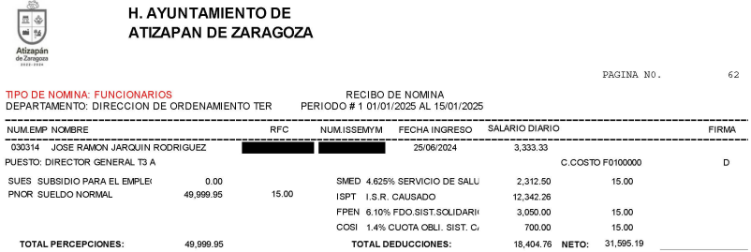

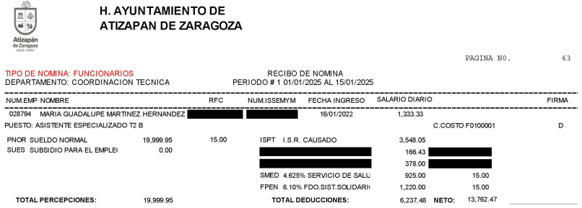

* Recurso de revisión 01518/INFOEM/IP/RR/2025:

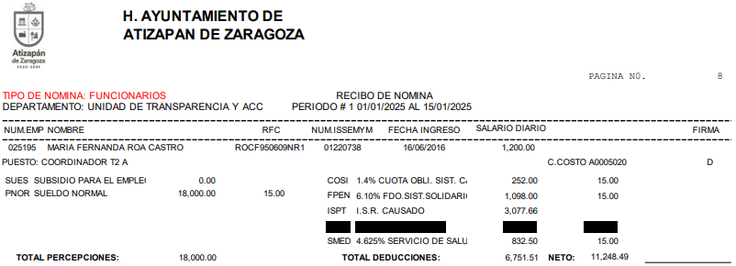

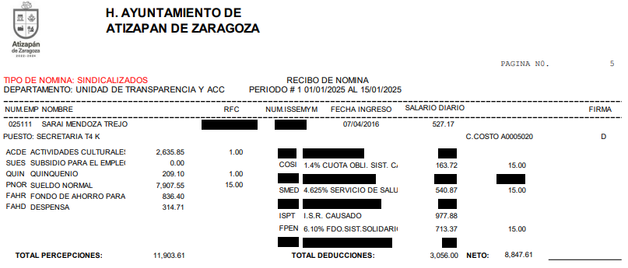

* Recurso de revisión 01519/INFOEM/IP/RR/2025:

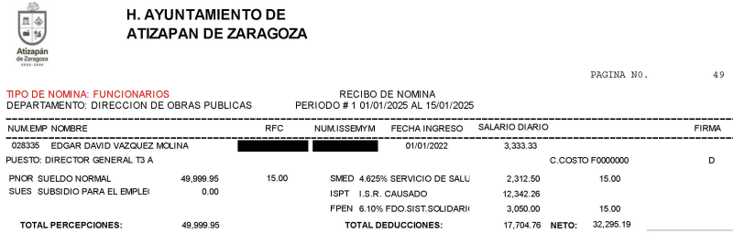

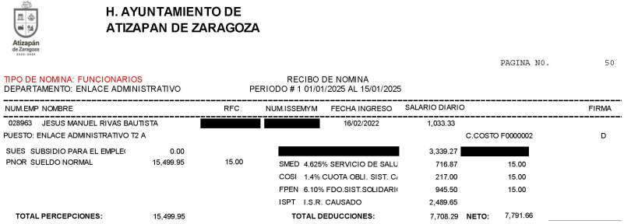

Llegados a este punto, se debe apuntar que **EL SUJETO OBLIGADO** contrario a lo manifestado por **LA PARTE RECURRENTE** en su acto impugnado, así como en sus razones o motivos de inconformidad, proporcionó para el caso del recurso de revisión 01517/INFOEM/IP/RR/2025 no solamente el recibo de nómina del Director General de Ordenamiento Territorial y Desarrollo Urbano, y para los medios de impugnación 01518/INFOEM/IP/RR/2025 y 01519/INFOEM/IP/RR/2025 más de un recibo de nómina de la Unidad de Transparencia y Acceso a la Información Pública y la Dirección de Obras Públicas.

Aunado a lo anterior, es importante resaltar que la Dirección de Administración del **SUJETO OBLIGADO** a través de informe justificado reforzó y respaldó la respuesta de la Subdirección de Recursos Humanos, precisando que, la información que se remitió en respuesta corresponde a la totalidad de servidores públicos adscritos a cada área señalada por **LA PARTE RECURRENTE**, siendo ésta última unidad administrativa dependiente de la primera, como a continuación se observa:

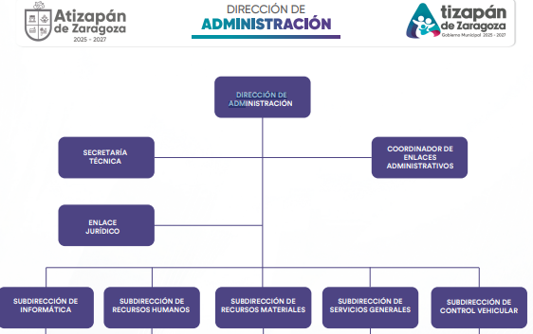

Así las cosas, este Instituto estima que al momento de emitir sus respuestas, **EL SUJETO OBLIGADO** colmó con las pretensionesdel particular, proporcionando los recibos de nómina de las unidades administrativas referidas por **LA PARTE RECURRENTE.**

### d) Conclusión.

En razón de lo anteriormente expuesto, éste Instituto estima que las razones o motivos de inconformidad hechos valer por **EL RECURRENTE** devienen **infundadas**; motivo por el cual, este Órgano Garante determina **CONFIRMAR** las respuestas otorgadas por **EL SUJETO OBLIGADO,** en términos del artículo 186, fracción II de la Ley de Transparencia y Acceso a la Información Pública del Estado de México y Municipios por las razones expuestas en el presente considerando.

Así, con fundamento en lo establecido en los artículos 5, párrafos trigésimo segundo, trigésimo tercero y trigésimo cuarto, fracciones IV y V, de la Constitución Política del Estado Libre y Soberano de México; y en los artículos 2, fracción II, 9, 29, 36, fracciones I y II, 176, 178, 179, 186 y 188 de la Ley de Transparencia y Acceso a la Información Pública del Estado de México y Municipios, este Pleno:

# RESUELVE

**PRIMERO.** Se **CONFIRMAN** las respuestas entregadas por el **SUJETO OBLIGADO** en las solicitudes de información **00014/ATIZARA/IP/2025**, **00015/ATIZARA/IP/2025 y 00016/ATIZARA/IP/2025**, por resultar **INFUNDADAS** las razones o motivos de inconformidad hechos valer por **LA PARTE RECURRENTE** en el Recurso de Revisión **01517/INFOEM/IP/RR/2025, 01518/INFOEM/IP/RR/2025 y 01519/INFOEM/IP/RR/2025** en términos del considerando **SEGUNDO** de la presente Resolución.

**SEGUNDO.** Notifíquese la presente resolución mediante Sistema de Acceso a la Información Mexiquense al Titular de la Unidad de Transparencia del **SUJETO OBLIGADO**, para su conocimiento.

**TERCERO.** Notifíquese a **LA PARTE RECURRENTE** la presente resolución vía Sistema de Acceso a la Información Mexiquense (SAIMEX).

**CUARTO**. Hágase del conocimiento a **LA PARTE RECURRENTE** que, de conformidad con lo establecido en el artículo 196 de la Ley de Transparencia y Acceso a la Información Pública del Estado de México y Municipios, podrá impugnar la presente resolución vía Juicio de Amparo en los términos de las leyes aplicables.

ASÍ LO RESUELVE, POR UNANIMIDAD DE VOTOS EL PLENO DEL INSTITUTO DE TRANSPARENCIA, ACCESO A LA INFORMACIÓN PÚBLICA Y PROTECCIÓN DE DATOS PERSONALES DEL ESTADO DE MÉXICO Y MUNICIPIOS, CONFORMADO POR LOS COMISIONADOS JOSÉ MARTÍNEZ VILCHIS, MARÍA DEL ROSARIO MEJÍA AYALA, SHARON CRISTINA MORALES MARTÍNEZ, LUIS GUSTAVO PARRA NORIEGA Y GUADALUPE RAMÍREZ PEÑA, EN LA DÉCIMA SESIÓN ORDINARIA, CELEBRADA EL VEINTE DE MARZO DE DOS MIL VEINTICINCO ANTE EL SECRETARIO TÉCNICO DEL PLENO, ALEXIS TAPIA RAMÍREZ.

SCMM/AGZ/DEMF/DLM

1. *Si bien, se registraron el siete del mismo mes y año, a través de dicho portal, también lo es, que fue inhábil, de conformidad con el Calendario Oficial en Materia de Transparencia, Acceso a la Información Pública y Protección de Datos Personales del Estado de México y Municipios, así como de labores del Instituto, por lo que, se tuvieron por recibidos, el día hábil subsecuente.*